

INTALACIÓN TOMCAT 9



30 de noviembre de 2019

DESPLIEGUE DE APLICACIONES WEB

Fernando Manuel Rabanal Márquez



ÍNDICE

TOMCAT 2

MATERIAL NECESARIO PARA LA INSTALACIÓN DE TOMCAT 2

INSTALACIÓN DE JAVA 3

INSTALACIÓN DE TOMCAT 9 4

BIBLIOGRAFÍA 6

# TOMCAT

Tomcat es un contenedor web con soporte de servlets y JSPs. Tomcat no es un servidor de aplicaciones, como JBoss o JOnAS. Incluye el compilador Jasper, que compila JSPs convirtiéndolas en servlets. El motor de servlets de Tomcat a menudo se presenta en combinación con el servidor web Apache.

Tomcat puede funcionar como servidor web por sí mismo. En sus inicios existió la percepción de que el uso de Tomcat de forma autónoma era sólo recomendable para entornos de desarrollo y entornos con requisitos mínimos de velocidad y gestión de transacciones. Hoy en día ya no existe esa percepción y Tomcat es usado como servidor web autónomo en entornos con alto nivel de tráfico y alta disponibilidad.

Dado que Tomcat fue escrito en Java, funciona en cualquier sistema operativo que disponga de la máquina virtual Java.

# MATERIAL NECESARIO PARA LA INSTALACIÓN DE TOMCAT

Para instalar Tomcat, en esta guía lo hacemos a través de una máquina virtual Debian 10.

Primeramente y antes de comenzar con la instalación de Tomcat, haremos dos comandos para actualizar la máquina Debian, estos son los comandos a introducir:

* apt update
* apt upgrade

# INSTALACIÓN DE JAVA

Antes de instalar Tomcat necesitaremos instalar Java, ya que es uno de los requerimientos para la instalación de Tomcat.

En este tutorial vamos a instalar el paquete default de java, la versión es la 11.0.5, así que todos los comandos a continuación vienen referidos a esta versión.

Para ello:

1. Instalaremos la versión actual más estable de java

apt install default-jdk

1. Creamos un archivo para las variables de entorno

Nano /etc/profile.d/jdk.sh

1. 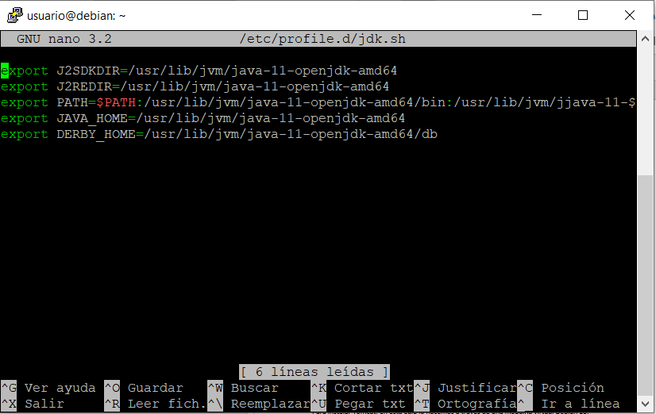Configuramos las variables de entorno relacionada con la versión de Java
2. Para confirmar la versión de Java que tenemos instalada utilizamos el siguiente comando:

java -version

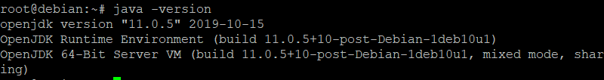

1. Si todo está instalado correctamente, cargamos la configuración de las variables.

source /etc/profile.d/jdk.sh

# INSTALACIÓN DE TOMCAT 9

Ya teniendo configurado nuestro entorno Java podemos proceder a la instalación de Tomcat.

1. En los siguientes comandos, descargaremos tomcat lo extraeremos y lo renombraremos:

cd /usr/local

wget https://www-us.apache.org/dist/tomcat/tomcat-9/v9.0.29/bin/apache-tomcat-9.0.29.tar.gz

tar xvf apache-tomcat-9.0.29.tar.gz

mv apache-tomcat-9.0.29 apache-tomcat9

cd apache-tomcat9

1. Después de esto temenos que configurar las variables de entorno de Tomcat 9 y las cargamos en el sistema.

echo 'export CATALINA_HOME="/usr/local/apache-tomcat9"' > /etc/profile.d/tomcat9.sh

echo 'export JAVA_HOME="/usr/lib/jvm/java-11-openjdk-amd64"' >> /etc/profile.d/tomcat9.sh

source /etc/profile.d/tomcat9.sh

1. Luego, crearemos usuarios de administración de Tomcat para tener acceso completo a nuestro Tomcat y poder configurar cualquier cosa desde el entorno gráfico.

nano conf/tomcat-users-xml

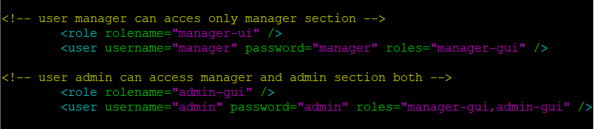

1. Tomcat tiene por defecto asignada el acceso a localhost, vamos a configurar el acceso a nuestra ip.

Para eso configuraremos dos archivos por igual, los cuales son:

• Manager File: ./webapps/manager/META-INF/context.xml

• Host Manager File: ./webapps/host-manager/META-INF/context.xml

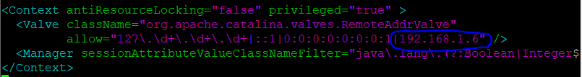

**En mi caso me daba fallo al entrar en Manager o en Host-Manager así que en mi caso la soluciones taba comentado la etiqueta <Valve>**

1. Ahora le damos permisos de ejecución al ejecutable de Tomcat y listo.

chmod +x ./bin/startup.sh

./bin/startup.sh

1. Accedemos a Tomcat desde nuestra máquina real con la ip que le hemos asignado

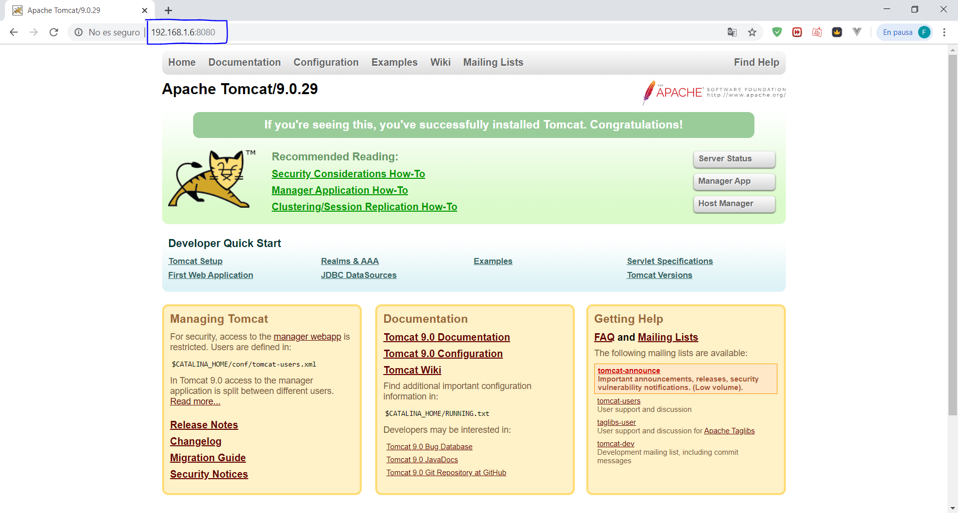

# DESPLEGAR LA APLICACIÓN

Ya tenemos Tomcat instalado y paa desplegar una aplicación solo tenemos que entrar en la pestaña de Manager App, y en la parte de archivo war a deplegar seleccionamos el proyecto que queramos desplegar.



Y buscando el proyecto con la ip del Tomcat se verá nuestro proyecto.

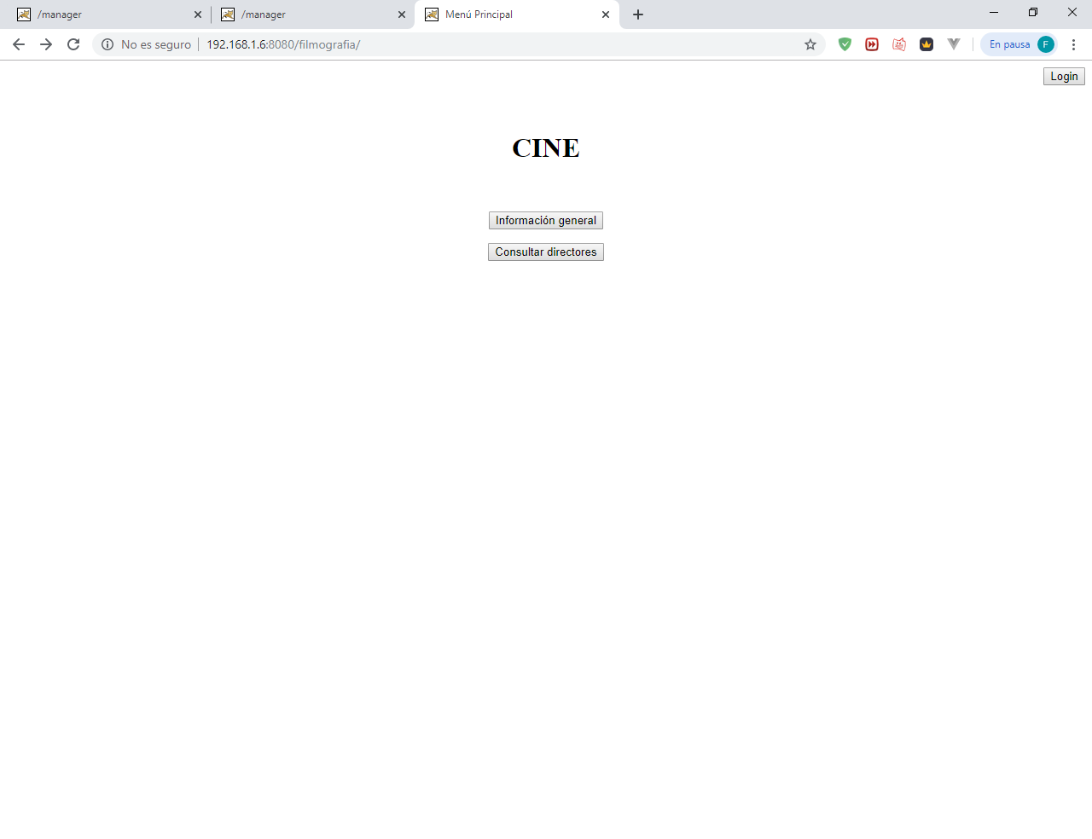

# BIBLIOGRAFÍA

<https://tecadmin.net/install-apache-tomcat-9-on-debian/>

<http://ftp.cixug.es/apache/tomcat/tomcat-9/v9.0.29/bin/apache-tomcat-9.0.29.tar.gz>

<https://es.wikipedia.org/wiki/Tomcat>